年度考核评优工作流程图

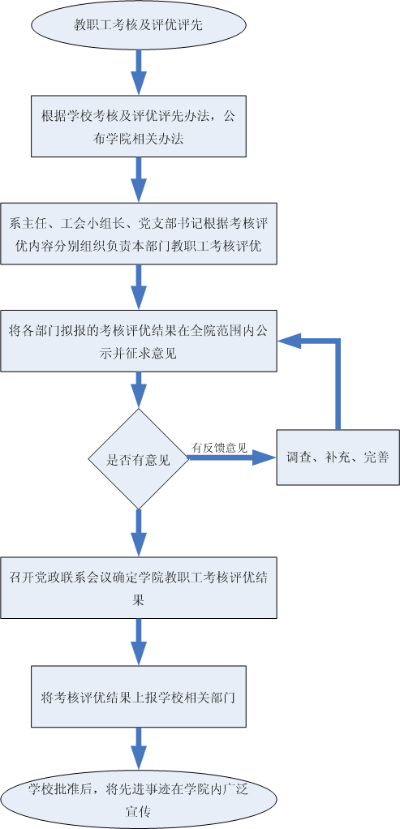

年度考核评优职权流程岗位说明
无反馈意见
使用资金后填写报销单
专人验收并签字
验收人验收后签字
序号 | 岗位名称 | 岗位职能 | 办理人员 | 办理地点和时间 | 承诺办结期限 | 投诉举报电话和地址
1 | 行政办公室主任 | 审查材料完整性、准确性，根据相关文件规定，作出受理决定并提出是否准予许可的意见 | 行政办公室主任 | 计信院办公楼  上班工作日 | 7个工作日 | 83828023  院党委
2 | 学生工作办公室辅导员 | 审查材料（班主任）完整性、准确性，根据相关文件规定，作出受理决定 | 学生工作办公室辅导员 | 计信院办公楼  上班工作日 | 7个工作日 | 83828023  院党委
3 | 副书记 | 提出是否准予许可的意见 | 党委副书记 | 计信院办公楼  上班工作日 | 3个工作日 | 83828023  院党委
4 | 书记 | 决定是否准予许可 | 党委书记 | 计信院办公楼  上班工作日 | 2工作日 | 83828009  校监察室

